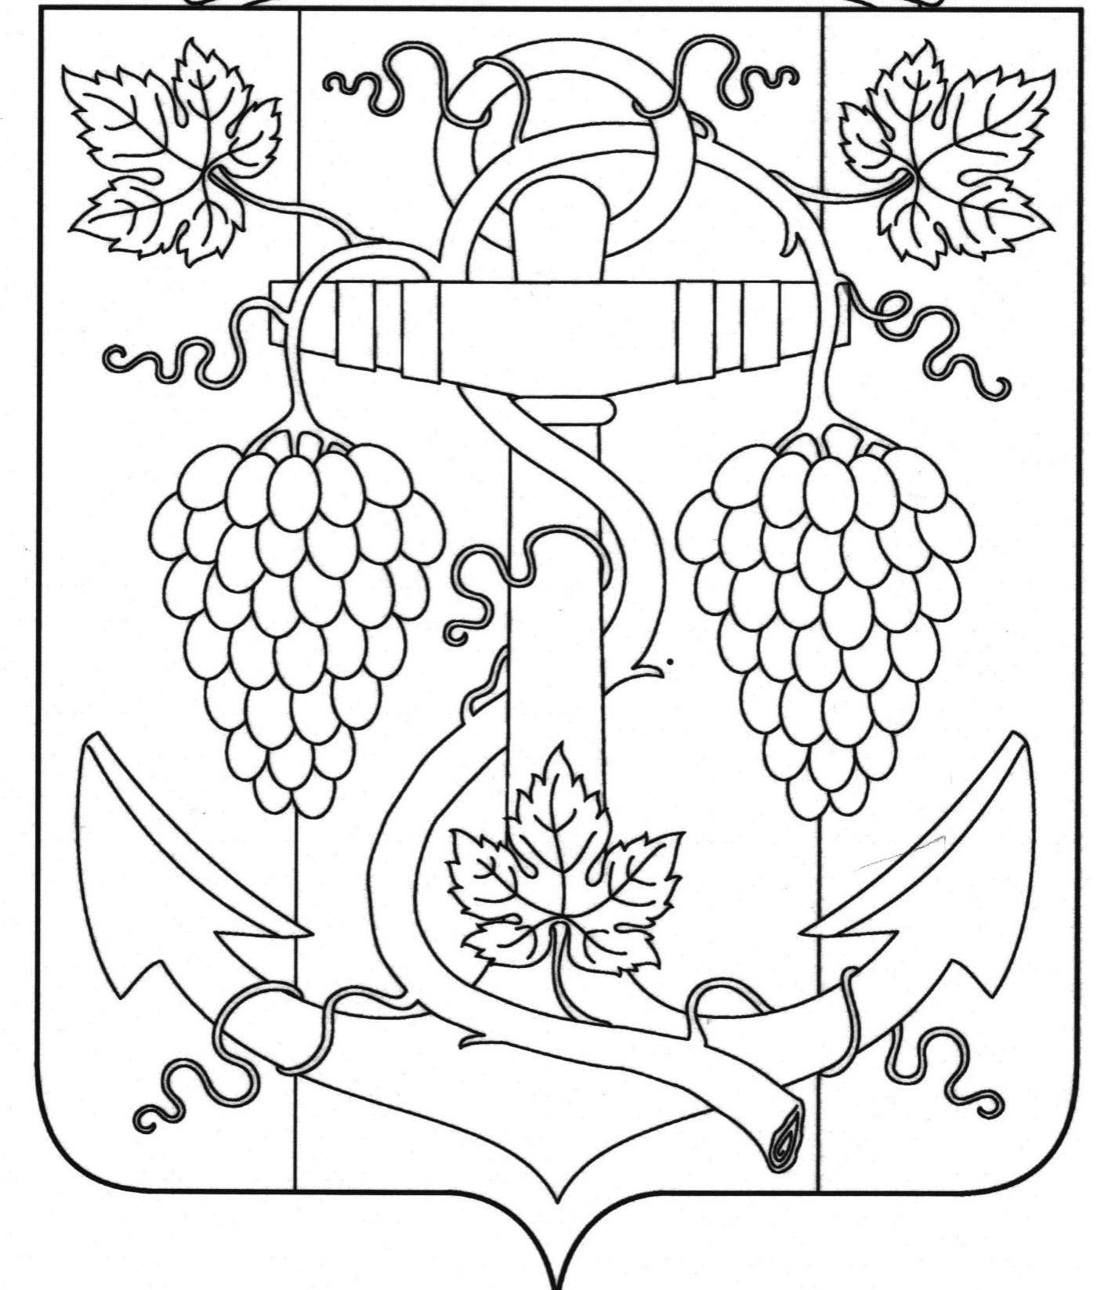
СОВЕТ ЗАПОРОЖСКОГО СЕЛЬСКОГО ПОСЕЛЕНИЯ
ТЕМРЮКСКОГО РАЙОНА

РЕШЕНИЕ № 234

LXXI сессия III созыва
27 апреля 2018 года ст-ца Запорожская

Об исполнении бюджета Запорожского сельского поселения Темрюкского района за 2017 год

В соответствии с частью 10 статьи 35 Федерального закона от 6 октября 2003 года № 131-ФЗ «Об общих принципах организации местного самоуправления в Российской Федерации», Уставом Запорожского сельского поселения Темрюкского района Совет Запорожского сельского поселения Темрюкского района р е ш и л:
1. Утвердить отчет об исполнении бюджета Запорожского сельского поселения Темрюкского района за 2017 год по доходам в сумме 58 959,2 тыс. рублей, по расходам в сумме 59 988,4 тыс. рублей с превышением расходов над доходами (дефицит бюджета Запорожского сельского поселения) в сумме 1 029,2 тыс. рублей.
2. Утвердить исполнение по следующим показателям:
1) доходов бюджета Запорожского сельского поселения Темрюкского района по кодам классификации доходов бюджетов за 2017 год согласно приложению 1 к настоящему решению;
2) расходов бюджета Запорожского сельского поселения Темрюкского района по ведомственной структуре расходов бюджета Запорожского сельского поселения Темрюкского района за 2017 год согласно приложению 2 к настоящему решению;
3) расходов бюджета Запорожского сельского поселения Темрюкского района по разделам и подразделам классификации расходов бюджетов за 2017 год согласно приложению 3 к настоящему решению;
4) расходов бюджета Запорожского сельского поселения Темрюкского района по целевым статьям (муниципальным программам и внепрограммным направлениям деятельности), группам, подгруппам видов расходов классификации расходов бюджетов на 2017 год согласно приложению 4 к настоящему решению;
5) источникам финансирования дефицита бюджета Запорожского сельского поселения Темрюкского района по кодам классификации источников финансирования дефицитов бюджетов за 2017 год согласно приложению 5 к настоящему решению;
3. Официально опубликовать настоящий проект решения Совета Запорожского сельского поселения Темрюкского района на официальном сайте муниципального образования Темрюкский район http://www/temryuk.ru в информационно-телекоммуникационной сети «Интернет» и разместить на официальном сайте администрации Запорожского сельского поселения Темрюкского района http://adm-zaparozhskaya.ru.
4. Решение вступает в силу со дня его официального опубликования.

Глава Запорожского сельского поселения
Темрюкского района Н.Г.Колодина

Председатель Совета Запорожского
сельского поселения
Темрюкского района И.Р.Абрамян

